认证审核报告审批页
项目编号 | 0257-2020-AA
受审核方名称 | 江西南缆集团有限公司
注册地址 | 江西省南昌市青云谱区井冈山大道516号
经营地址 | 江西省南昌市青云谱区井冈山大道516号、江西省南昌市新建区罗亭大道
审核类型 | MMS：监督第1次
认证范围 | MMS:圆线同心绞架空导线、额定电压1kV(Um=1.2kV) 和3kV(Um=3.6kV)挤包绝缘电力电缆及附件、塑料绝缘控制电缆、聚氯乙烯绝缘电缆电线和软线、热固性绝缘电线和电缆、热塑性绝缘电线和电缆、用户引入电缆的设计、制造、销售和服务。
服务认证等级（适用时） | □十星级□九星级 □八星级 □七星级 □六星级  □五星级 □四星级 □三星级 □达标级
评审人员签字 | 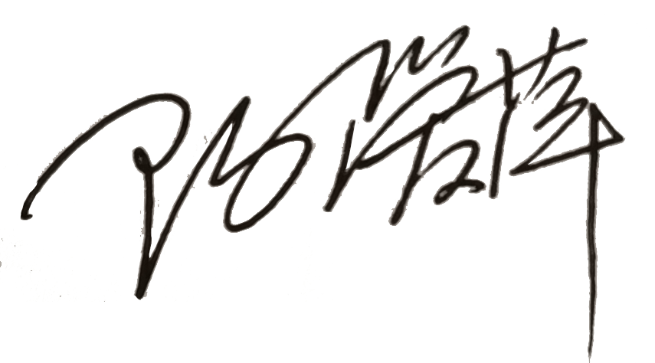
认证决定结论 | ■案卷符合要求，可以认证注册/保持  □案卷不符合要求，不可以认证注册/保持
认证决定人员签字 |  | 日期 | 2021-11-22
机构总经理审批意见 | ■认证流程符合要求，可以认证注册/保持  □认证流程不符合要求，不可以认证注册/保持
总经理签字 | 

